Curriculum

**Eduardo Cedillo Osornio**

**JUD de Tianguis**

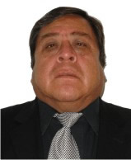

|  |  |
| --- | --- |
| **Nivel máximo de estudios** | Secundaria |
|  |  |
| **Áreas de conocimiento** | Administración Pública. |
|  |  |
| **Experiencia laboral** |  |
|  |  |
| Periodo | de octubre/2012 a actual |
| Institución | Delegación Álvaro Obregón |
| Cargo | J.U.D. de Tianguis |
|  |  |
| Periodo | de octubre/2006 a octubre/2012 |
| Institución | Delegación Álvaro Obregón |
| Cargo | JUD de Vía Pública |
|  |  |
| Periodo | de febrero/2004 a octubre/2006 |
| Institución | Delegación Álvaro Obregón |
| Cargo | Coordinador del Programa de Reordenamiento Territorial |